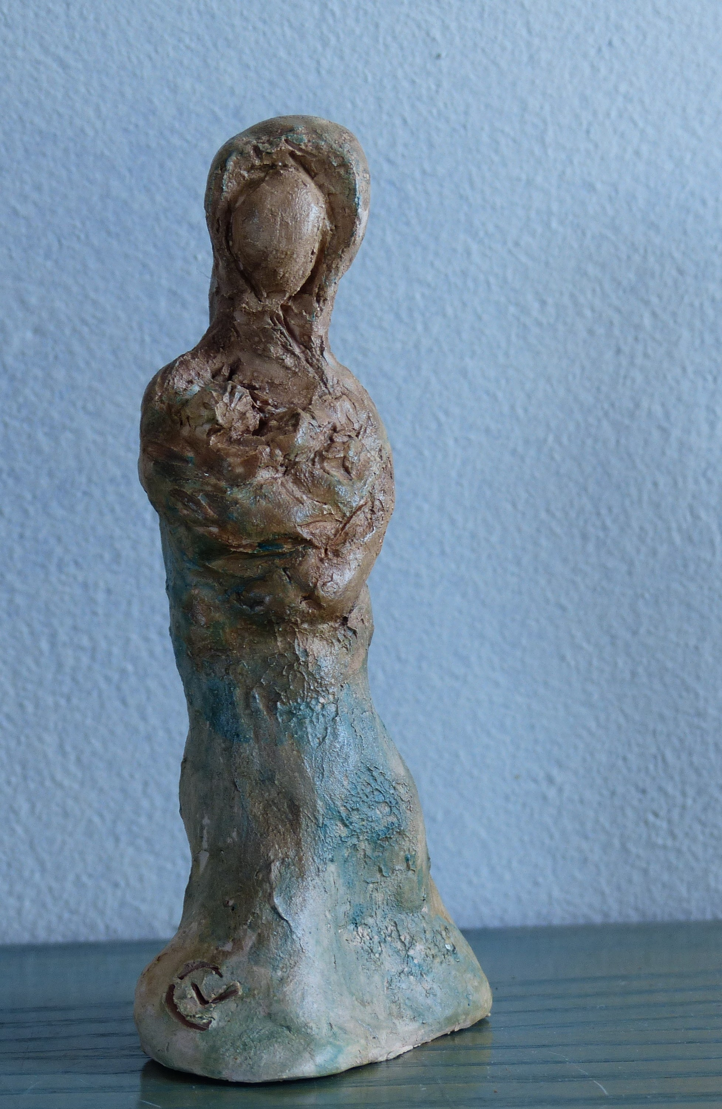

Vierge à l’enfant, essai 2, 2025

Terre cuite patinée

12,5 x 6 x 5 cm

30 euros

